TRABAJO PRÁCTICO Nº 4
Variable Aleatoria Continua y Modelo Normal

Ejercicio 1
Función de densidad y de distribución acumulada dadas (mismas del ejemplo de la teoría).
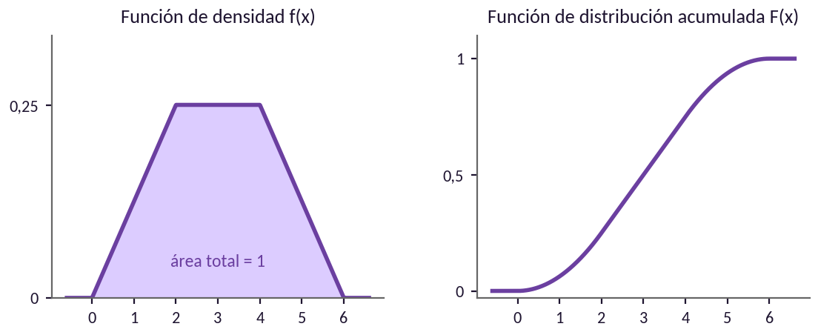

a) P(X ≤ 1)
P(X ≤ 1) = F(1) = 1²/16 = 0,0625
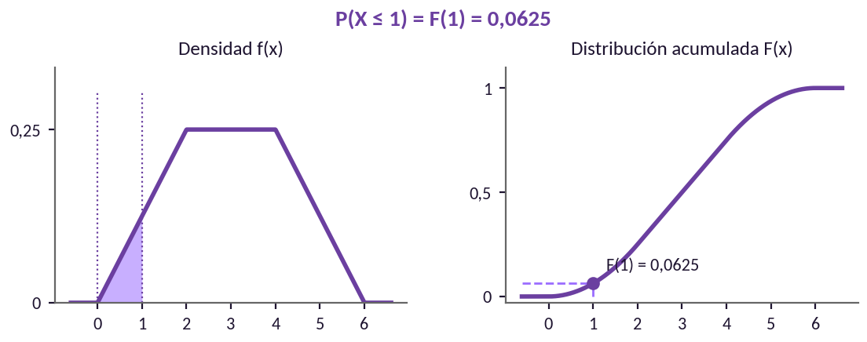

b) P(X < 3)
P(X < 3) = F(3) = 3/4 − 1/4 = 0,50
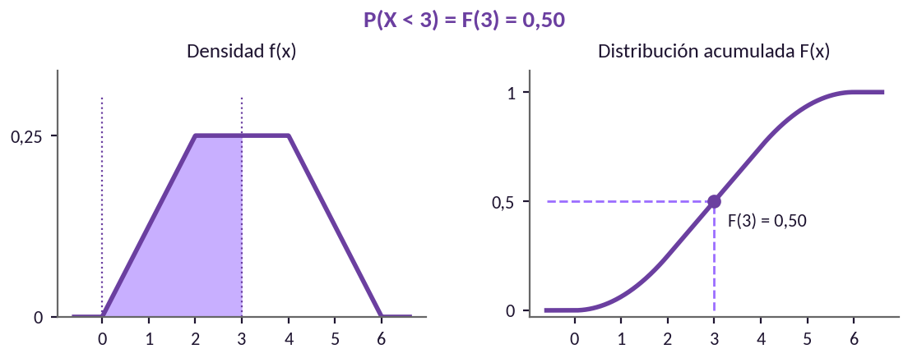

c) P(1 < X ≤ 4)
P(1 < X ≤ 4) = F(4) − F(1)
F(4) = 1 − (6−4)²/16 = 1 − 4/16 = 0,75
F(1) = 0,0625
⇒ 0,75 − 0,0625 = 0,6875
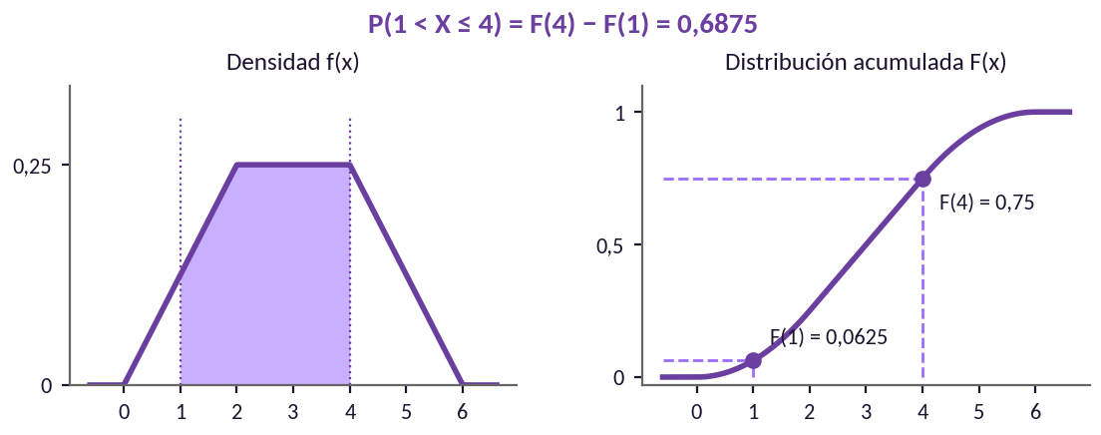

d) P(2 ≤ X < 5)
P(2 ≤ X < 5) = F(5) − F(2)
F(5) = 1 − (6−5)²/16 = 15/16 = 0,9375
F(2) = 2/4 − 1/4 = 0,25
⇒ 0,9375 − 0,25 = 0,6875
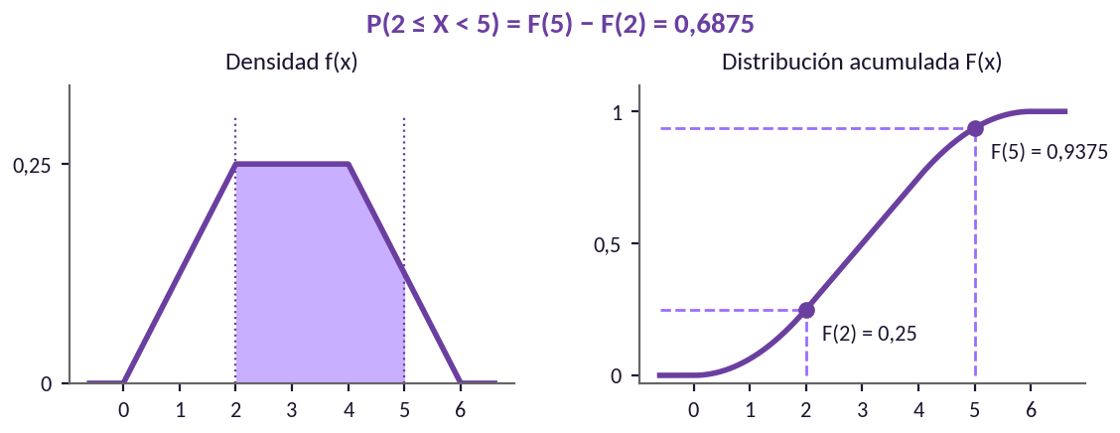

e) P(X > 4)
P(X > 4) = 1 − F(4) = 1 − 0,75 = 0,25
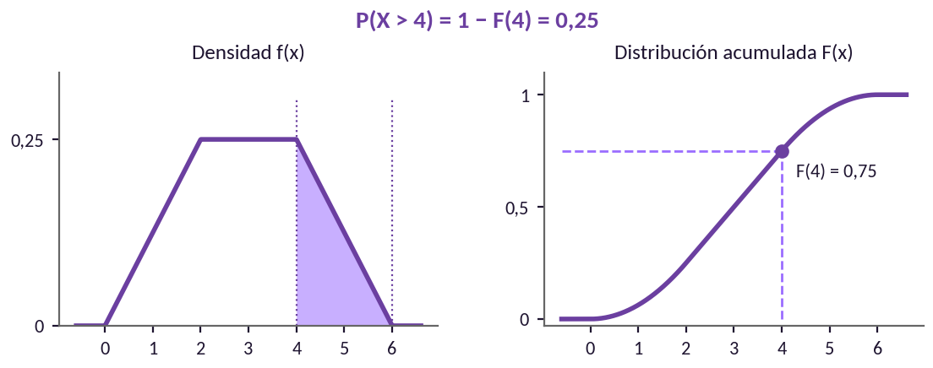

f) P(3 < X < 6)
P(3 < X < 6) = F(6) − F(3) = 1 − 0,50 = 0,50
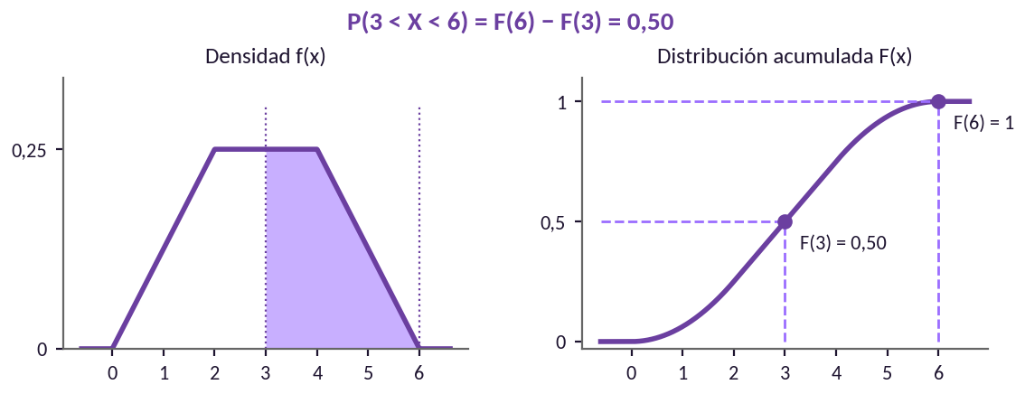

g) P(X = 2)
P(X = 2) = 0
En una variable aleatoria continua la probabilidad de un valor puntual es siempre cero (el área bajo un punto es nula).
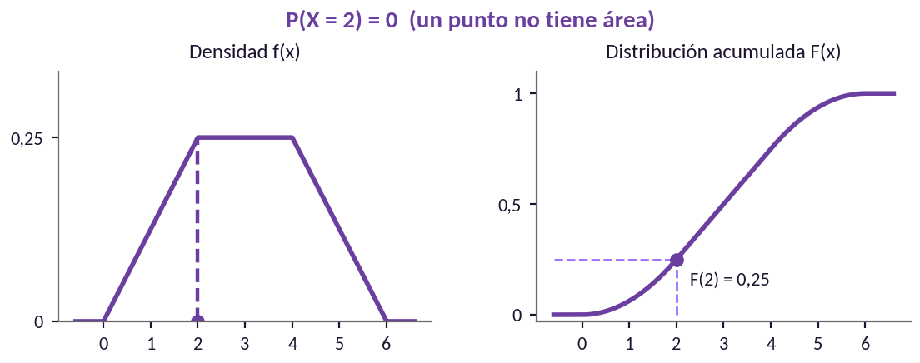

Ejercicio 2
F(x) = 0 si x < 1; (x−1)/4 si 1 ≤ x < 5; 1 si x ≥ 5.
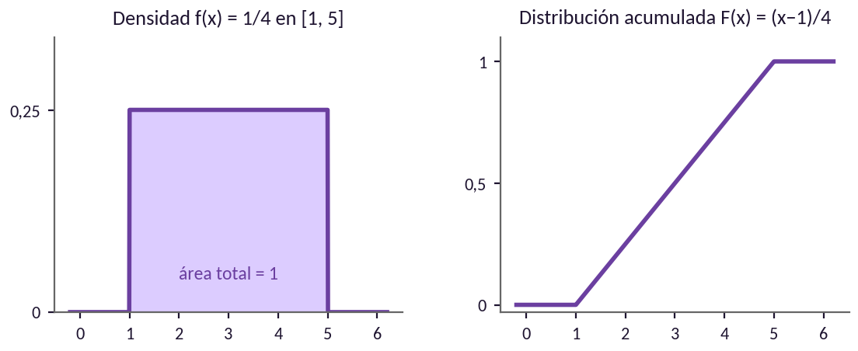

a) P(X < 2)
P(X < 2) = F(2) = (2−1)/4 = 0,25
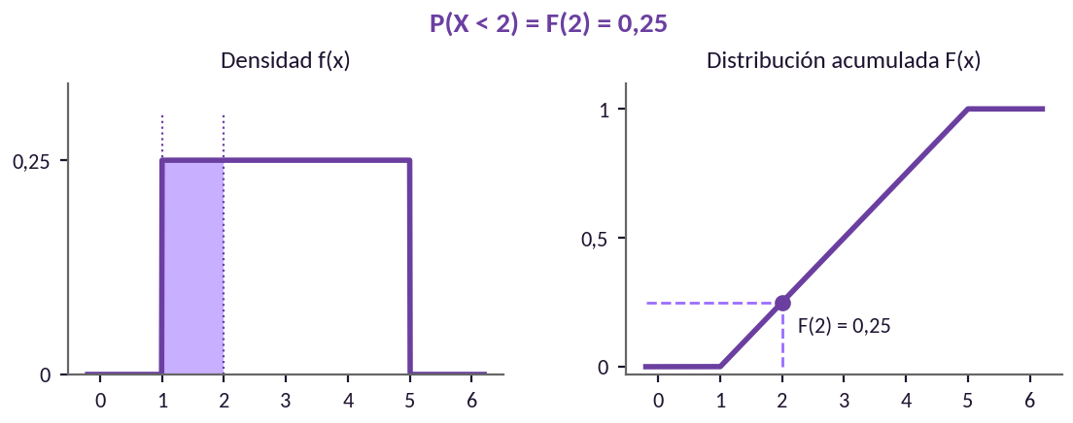

b) P(X ≤ 4)
P(X ≤ 4) = F(4) = (4−1)/4 = 0,75
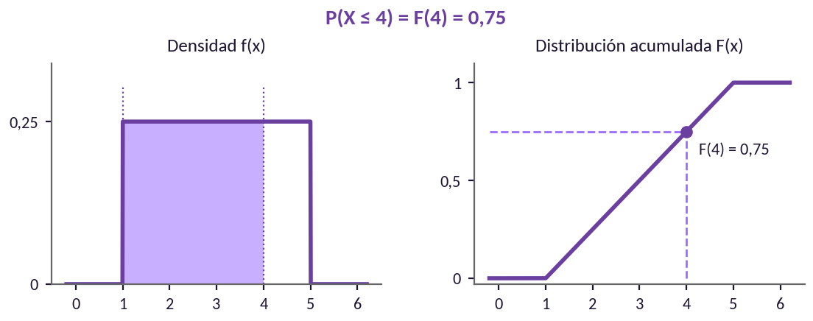

c) P(2 < X < 5)
P(2 < X < 5) = F(5) − F(2) = 1 − 0,25 = 0,75
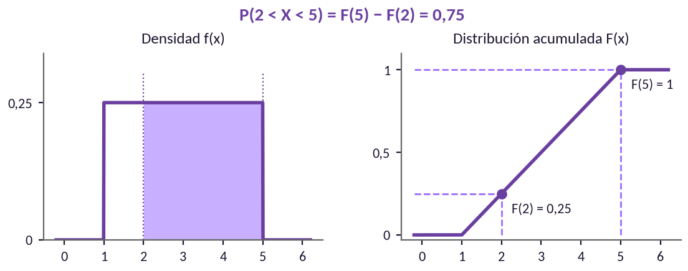

d) P(X ≥ 3)
P(X ≥ 3) = 1 − F(3) = 1 − (3−1)/4 = 1 − 0,50 = 0,50
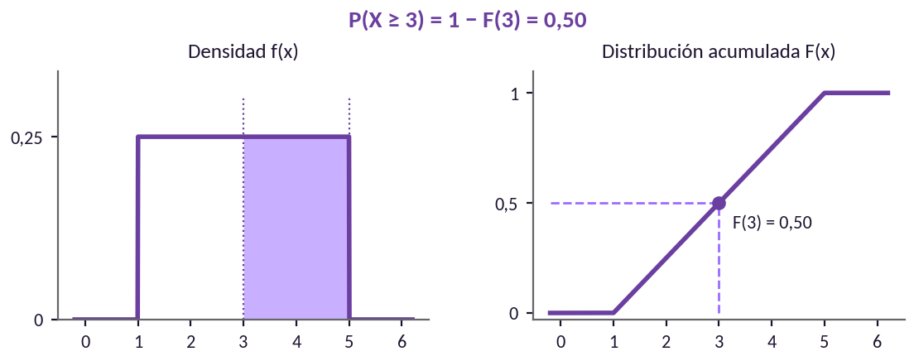

e) P(X = 4)
P(X = 4) = 0
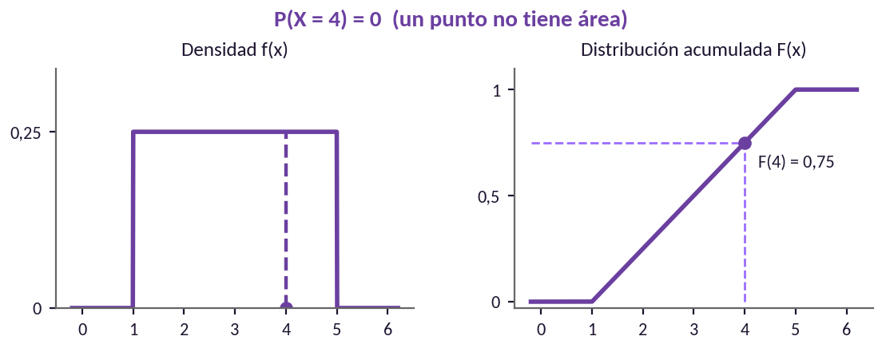

Ejercicio 3 – Modelo Normal
X ∼ N(μ = 70, σ = 8). Se tipifica con Z = (X − μ)/σ y se usa la tabla de la normal estándar.
Inciso | Cálculo de Z | Valor de tabla | Resultado
a) P(X < 78) | Z = (78−70)/8 = 1,00 | 0,8413 | 0,8413
b) P(X > 82) | Z = (82−70)/8 = 1,50 | 1 − 0,9332 | 0,0668
c) P(65 < X < 75) | Z₁ = −0,625 ; Z₂ = 0,625 | 0,7340 − 0,2660 | 0,4680
d) P(X < 60) | Z = (60−70)/8 = −1,25 | 0,1056 | 0,1056
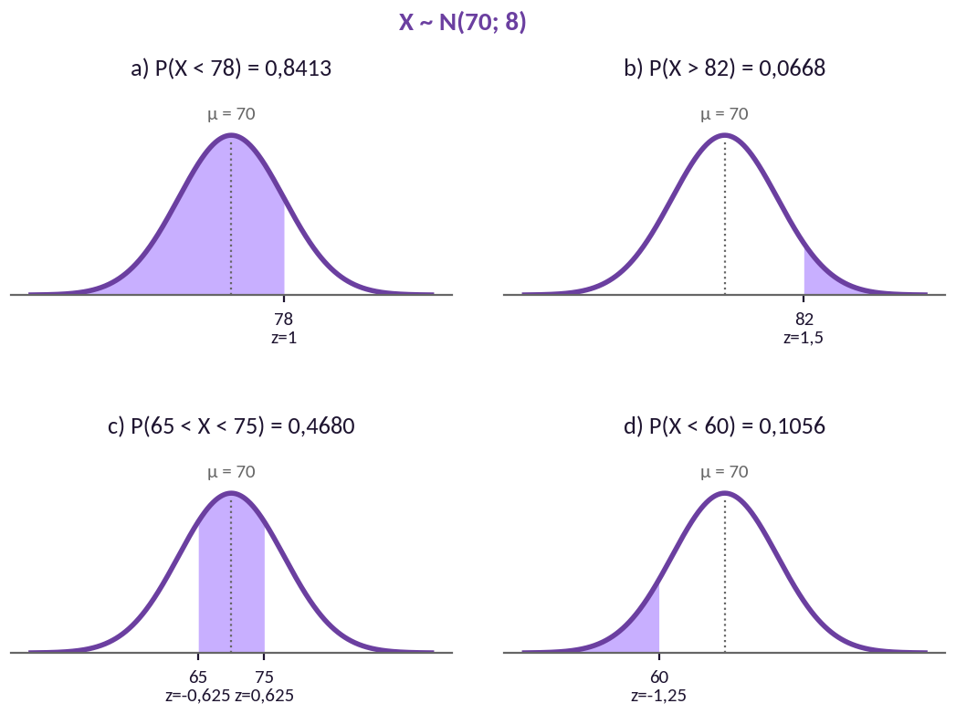

Ejercicio 4 – Duración de baterías
X ∼ N(μ = 520 horas, σ = 40 horas).
Inciso | Cálculo de Z | Resultado
a) P(X < 500) | Z = (500−520)/40 = −0,50 | 0,3085
b) P(X > 560) | Z = (560−520)/40 = 1,00 | 0,1587
c) P(480 < X < 560) | Z₁ = −1,00 ; Z₂ = 1,00 | 0,6826
d) P(520 < X < 600) | Z₁ = 0 ; Z₂ = 2,00 | 0,4772
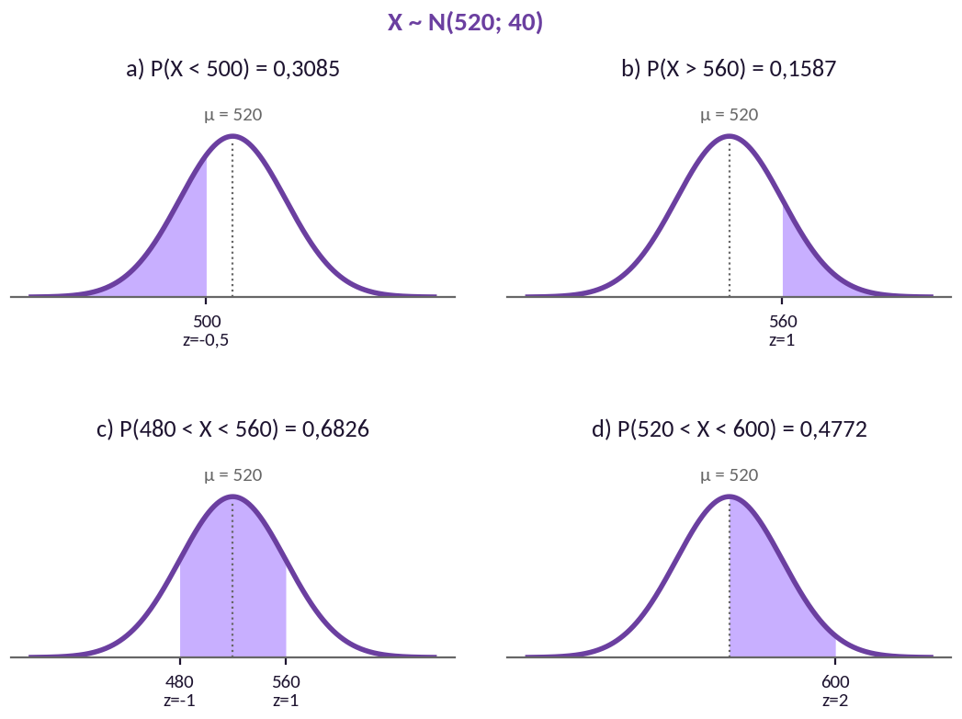

Ejercicio 5 – Peso de paquetes de arroz
X ∼ N(μ = 1000 g, σ = 25 g).
Inciso | Cálculo de Z | Resultado
a) P(X < 980) | Z = (980−1000)/25 = −0,80 | 0,2119
b) P(X > 1035) | Z = (1035−1000)/25 = 1,40 | 0,0808
c) P(990 < X < 1020) | Z₁ = −0,40 ; Z₂ = 0,80 | 0,4435
d) P(975 < X < 1050) | Z₁ = −1,00 ; Z₂ = 2,00 | 0,8185
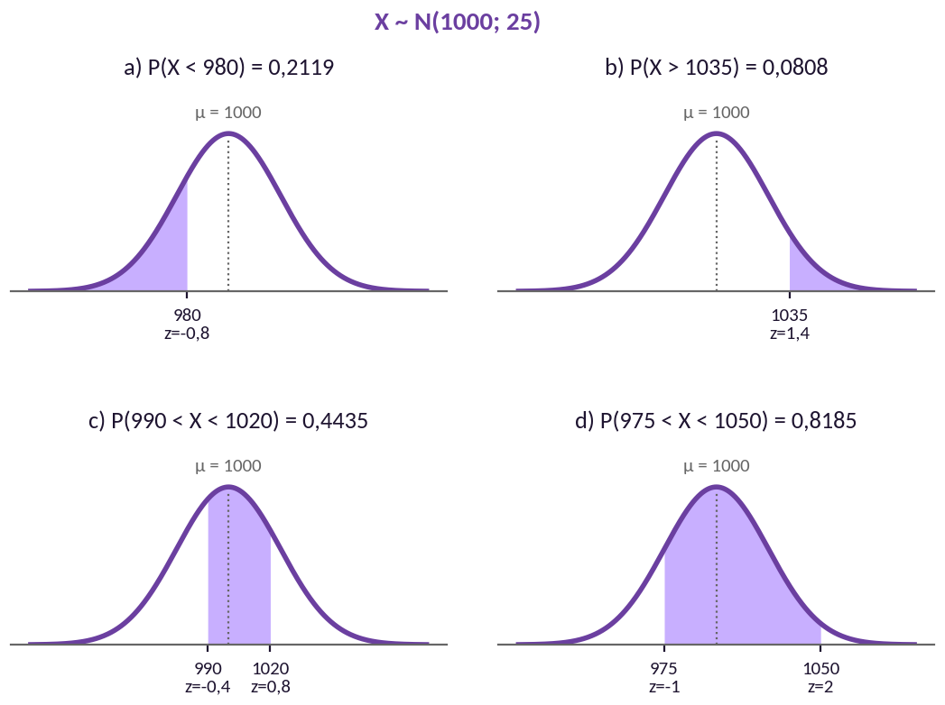

Ejercicio 6 – Continua o Normal

a) Tiempo que tarda un estudiante en resolver un examen
Variable continua (suele modelarse también con Normal). El tiempo es una magnitud continua; en la práctica muchas veces se aproxima bien con una distribución normal.

b) Altura de los alumnos de una universidad
Continua + Normal. Variable continua que típicamente sigue una distribución normal (forma de campana simétrica).

c) Peso de bolsas de cemento producidas por una fábrica
Continua + Normal. Variable continua; los procesos industriales de envasado suelen generar pesos aproximadamente normales alrededor del valor nominal.

d) Temperatura registrada durante un día
Variable continua. La temperatura es continua, pero no necesariamente normal (puede presentar asimetrías según el clima o la estación).

e) Longitud de piezas fabricadas por una máquina de precisión
Continua + Normal. Variable continua; los errores de fabricación suelen distribuirse normalmente alrededor del valor nominal de la pieza.

Ejercicio 7 – Preguntas conceptuales

a) Diferencia entre función de densidad y función de distribución acumulada
Función de densidad f(x): describe cómo se reparte la probabilidad a lo largo del eje real. El área bajo la curva entre dos puntos da la probabilidad de ese intervalo.
Función de distribución acumulada F(x): da directamente P(X ≤ x). Se obtiene integrando la densidad: F(x) = ∫₋∞ˣ f(t) dt.
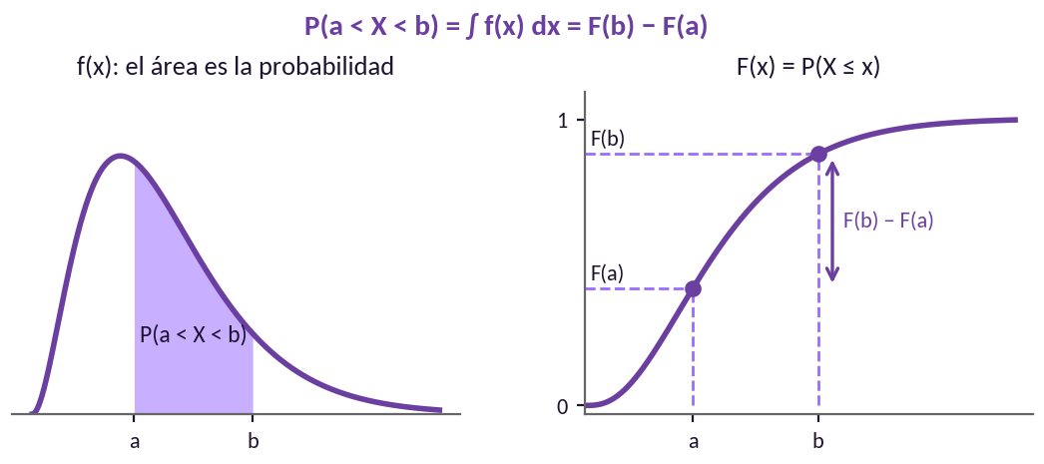

b) ¿Por qué P(X = a) = 0 en una variable continua?
Porque en una variable continua la probabilidad se calcula como área bajo la curva de densidad. Un punto tiene área cero, por lo tanto la probabilidad de un valor exacto es siempre nula.
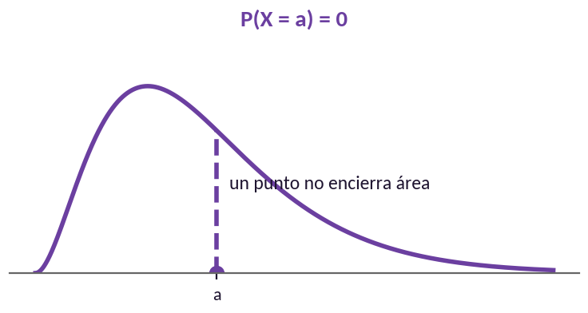

c) ¿Qué representa el valor Z?
El valor Z es la tipificación o estandarización: Z = (X − μ) / σ. Transforma cualquier distribución normal N(μ, σ) en la normal estándar N(0, 1), permitiendo usar una única tabla de probabilidades.
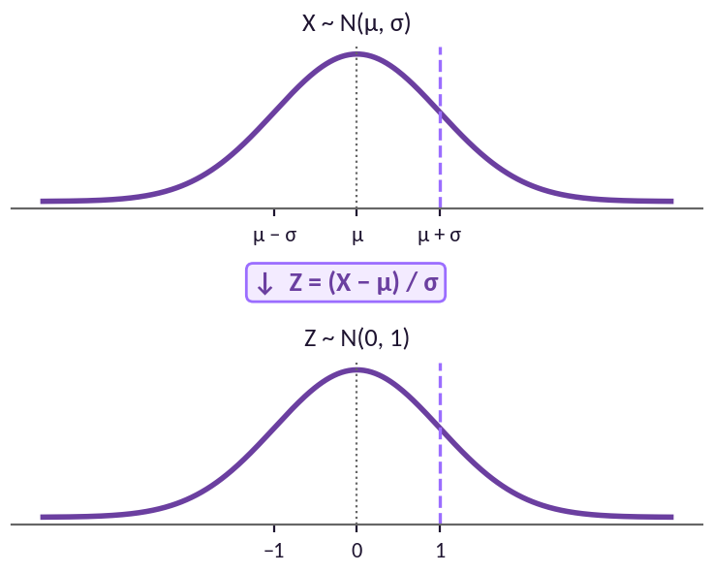

d) ¿Qué información proporciona la tabla de la normal estándar?
La tabla entrega P(Z ≤ z), es decir el área acumulada desde −∞ hasta el valor z de la normal estándar. Con ella se calculan todas las probabilidades de cualquier distribución normal previa tipificación.
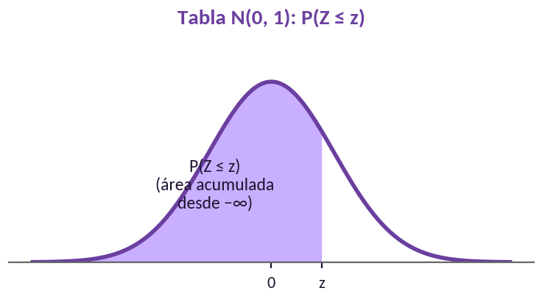

e) Utilidad de la distribución normal
Es el modelo continuo más utilizado porque describe una gran cantidad de fenómenos reales (estatura, peso, errores de medición, calificaciones, tiempos de procesos, etc.). Permite calcular fácilmente probabilidades mediante la tipificación Z y la tabla de la normal estándar.


